در این ویدئو یاد می گیرید که یک مایکروسرویس چی هستش؟

مایکروسرویس نوعی تکنیک برای توسعه نرم افزار که نوعی از سبک معماری سرویس گرا بر اساس ساختار SOA (Service-Oriented Architecture) است که یک برنامه کاربردی را با استفاده از مجموعه ای از سرویس های مجزا از هم ایجاد می کند.

# در معماری مایکروسرویس ،جهت افزایش Modularity ([یک روش برنامه نویسی که](http://barsadic.com/W.aspx?fid=47327) [در آن ، برنامه ها به واحدهای متعددی که جداگانه کامپایل میشوند ، تقسیم میگردند](http://barsadic.com/W.aspx?fid=47327))، سرویس ها به قطعات کوچکتر تقسیم می شوند که از مزیت های این کار کاهش پیچیدگی در پیاده سازی و نگهداری سرویس ها هستش و با این کار، کار توسعه و تست محصول ساده تر خواهد شد.و تیم های توسعه کوچک می توانند کار توسعه و استقرار محصول را به موازات هم براحتی انجام دهند.

مایکروسرویس در درجه اول یک وب سرویس کوچک است که پاسخگوی تنها یک کار است مانند Search ، Password Reset ، Email verification. پس هر مایکروسرویس تنها انجام یک وظیفه را به عهده می گیرد.

زمانی که ما نرم افزار خود را به بخش های کوچکتر تبدیل می کنیم و وظایف بخش های مختلف را به مایکروسرویس واگذار می کنیم مدیریت تعداد زیاد آنها مقداری دشوار خواهد شد و برای نگهداری و مانیتور آنها نیاز به یک سیستم دیگر وجود دارد .

spring framework برای این کار Spring Cloud را ایجاد کرده است که به ما در جهت توسعه محصول ، مانیتور کردن وضعیت هر کدام از سرویس ها ، ارتباطات درونی هر کدام از سرویس ها و مدیریت ساده تر معماری کمک می کند.

اگر ما معماری مایکروسرویس را با Monolitic مقایسه کنیم .در معماری Monolitic ما یک نرم افزار با کنترل های مختلف داریم و هر Controller Class مسئول یک دامین خاص یا انجام یک کار بیزینسی خاص می باشد و تمام این کنترل ها در یک نرم افزار قرار دارند.در صورتی که تغییری در هر کدام از این بخش ها داده شود ما باید تمام نرم افزار را مجددا Build و Deploy کنیم .

در معماری مایکروسرویس ما بجای یک نرم افزار بزرگ چندین وب سرویس کوچکتر داریم .هر کدام از این وب سرویس ها بسیار کوچک هستند و تنها مسئول انجام یک کار هستند.

این وب سرویس ها می توانند با زبان های برنامه نویسی متفاوت ایجاد شوند و برروی پلتفرم های مختلف هم اجرا شوند.

ما برای ایجاد Rest full web service ها 2 روش داریم :

روش اول ایجاد وب سرویس بسیار بزرگ با استفاده از معماری Monolitic می باشد و روش بعدی با استفاده از معماری Micro service وایجاد وب سرویس های مستقل کوچکتر می باشد .نکته قابل توجه این هستش که هر کدام از مایکروسرویس ها می توانند با زبانهای مختلف برنامه نویسی ایجاد شوند و بصورت کاملا مستقل در محیط عملیاتی مستقر شوند و همچنین در سرور های متفاوت اجرا شوند.

یک موضوع بسیار مهم که باید در این بخش توضیح بدم اینه که از اونجایی که مایکروسرویس ها شامل وب سرویس های مستقل از هم هستند آنها نیاز دارند با هم ارتباط داشته باشند ولی در Monolitic Application ها می توانین به راحتی یک کلاس را در کلاس دیگر Import کنیم و از آن استفاده کنیم این کار در مایکروسرویس ها امکان پذیر نیست چرا که معمولا نرم افزار های آنها از هم جدا است و با زبانهای مختلفنی پیاده سازی شده اند بنابراین آنها تنها از طریق استفاده از HTTP با هم در ارتباط هستند.

لطفا به این دیاگرام توجه کنید :

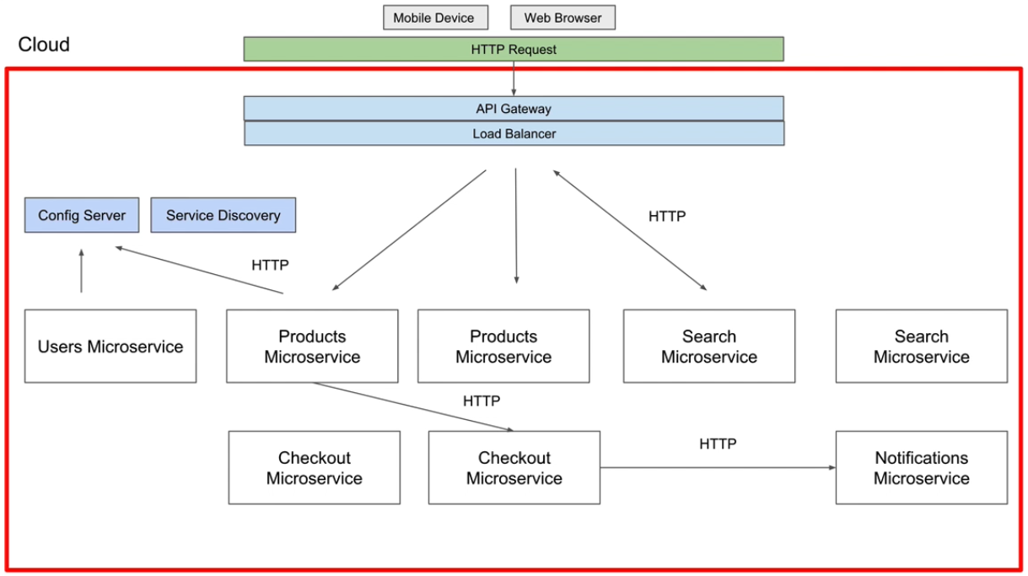

در بالای این دیاگرام ما 2 تا کلاینت Application داریم.هم نرم افزار موبایلی می تونه از سرویس های ما استفاده کنه و هم نرم افزار تحت وب .هر دو این application ها با ارسال HTTP request می توانند از Restful web service های ما استفاده کنند.

در قسمتی که با رنگ قرمز مشخص شده است محیط Spring cloud قرار داره که محیطی هستش که مایکروسرویس های ما که با فریم ورک Spring boot ایجاد شده در آن قرار داره.

اولین مایکروسرویس که در بالا قرار داره API Gateway هستش که یک برنامه مستقل هستش که با Spring boot application ایجاد شده است .Load Balancer ، Service discoveryو Config Server هم مانند API Gateway برنامه های مستقلس هستند که با Spring boot application ایجاد شده اند و جهت انجام کار مشخصی ایجاد شده اند.در پایین آنها هم تعدادی Micro service هستش که ما طراحی و ایجاد کرده ایم که هرکدام مسئولیت انجام کار خاصی را بر عهده دارند.تمام این مایکرو سرویس ها تحت HTTP می توانند با هم صحبت کنند.بطور مثال مایکروسرویس Checkout می خواهد برای ایجاد و ارسال Notification به مایکروسرویس Notification Microservice یک Http Request بزند.

پس مایکروسرویس از Restful وب سرویس های کوچک و مستقل از هم تشکیل شده است و ما می توانیم آنها را بصورت مجزا بروزرسانی و در محیط عملیاتی مستقر کنیم.پس اگر یک مایکروسرویس نیاز به استقرار با نسخه جدید داشته باشد دیگر مایکروسرویس ها بدون مشکل در حال انجام کار هستند